Маршрутный лист для учащегося 7 класса

Предмет | Геометрия 7, 09.04.20
Ф.И.О. учителя | Парканова С.Л.
Учебник | Геометрия 7, В.А.Смирнов
Тема урока | Окружность, круг, их элементы и части. Центральный угол.
Цели обучения  (кратко) | 7.1.1.доказывать и применять теоремы о перпендикулярности диаметра и хорды;  7.1.1.31 знать определение геометрического места точек.
Ф.И. учащегося (заполняется учеником) | Кенесова Дания

Порядок действий | Ресурсы  (заполняется учителем) | Выполнение  (заполняется учеником)
Изучи, сделай конспект по определениям | Учебник – параграф18. стр.102 (теорема) Доказательство в тетради.  Интернет – ресурсы:  https://bilimland.kz/ru/subject/geometriya/7-klass/okruzhnost--11451?mid=15:simple  https://bilimland.kz/ru/subject/geometriya/7-klass/okruzhnost--11451?mid=16:simple  https://www.youtube.com/watch?v=iCT-egtvhZI  https://www.youtube.com/watch?v=thC875wTQvs | Отметь знаком «+» материал, с которым ознакомился(лась)
  Повторите определения геометрических понятий (см ниже таблицу) и для каждого из понятий подберите соответствующий ему рисунок (таблица №1).
  Таблица 1
  1.Окружность | 9.
  2.Круг | 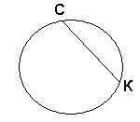10.
  3.Радиус | 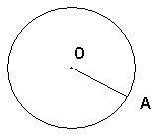11.
  4.Хорда | 12.
  5.Диаметр | 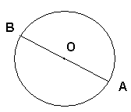13.
  6.Центр | 14.
  8.Дуга окружности | 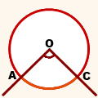16.
Повтори понятия
  Окружность – геометрическая фигура | …, которая состоит из всех точек плоскости, равноудаленных от данной точки.
  Круг- это часть плоскости | …, ограниченная окружностью
  Радиус – это расстояние | …, от точки окружности до ее центра.
  Диаметр- это отрезок, соединяющий | … две точки окружности и проходящий через центр.
  Хорда- это отрезок, соединяющий | …, любые две точки окружности.
  Диаметр – это хорда | …, проходящая через центр.
  Дуга окружности-часть окружности | …, ограниченная двумя точками
  Центральный угол – угол | …, образованный радиусами
Выполни | 1Решить задачу по готовому чертежу. Решение задачи записывать в тетрадях. (рис1)  2. По рисунку к задаче , найдите угол ОАВ, если угол САВ=90 градусов(рис 2)  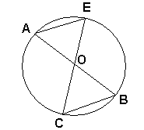рис1  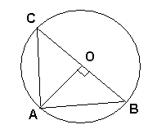рис2
Домашнее задание | - Отрезки АВ и СD – диаметры окружности с центром О. Найдите периметр треугольника АОD, если СВ = 13 см, АВ = 16 см.  - В окружности с центром О проведена хорда КМ. Найдите углы треугольника ОKМ, если угол МОК=84 градуса.
Рефлексия | Теперь я знаю…
Рефлексия | Теперь я умею…

Обратная связь от учителя
(словесная оценка и/или комментарий)

